exercices de français | 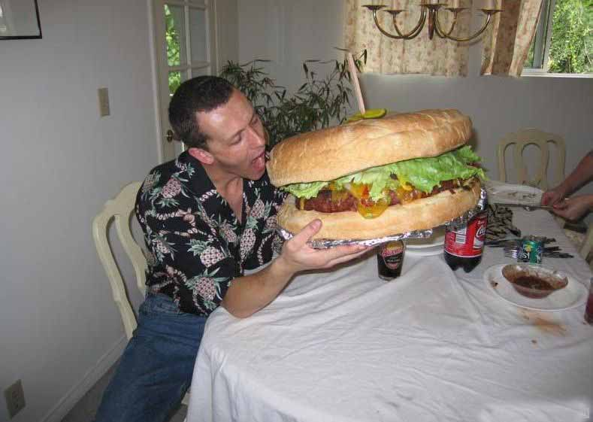 |  |  |  | bon courage!!! Stéphane
exercices de français | classe 5 |  |  |  | bon courage!!! Stéphane
exercices de français | 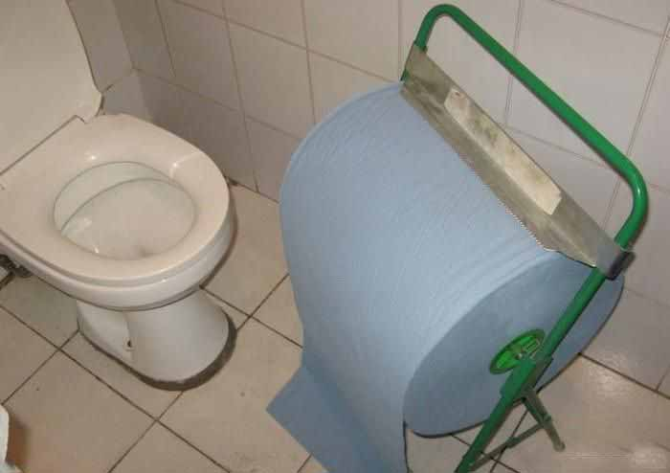  vid extra stora behov...  för godkänt (E) skall man kunna orden med *  för högre betyg läser man på mer!  SANS |  |  |  | bon courage!!! Stéphane

phrases utiles 1
*vad heter du?
*jag heter Stefan
*och du?
*var bor du?
*jag bor i Västerås
*hur gammal är du?
*jag är 14 år
*vad är det?
*det finns – finns det?
*jag är svensk
vilken dag är det?
det är måndag
vilket datum är det?
det är den 12:e november
har ni frimärken?
jag gillar godis
det är en penna
vem är det?
det är Maria
vad
vad gillar du?
vad önskas?
jag skulle vilja ha en kaffe, tack
vilken färg är det?
det är grönt
vad är det för väder?
det är vackert väder
hur mycket är klockan?
klockan är fem
röker du?
nej, jag röker inte
jag förstår inte
jag vet inte
till förrätt
till att dricka
notan, tack
jag letar efter Eiffeltornet
det är suveränt
det är gott
vad kostar det?

LE TEMPS 4
*Det regnar
*Det snöar.
*Det är kallt.
*Det är vackert väder.
*Det är varmt.
Det blåser.
Det är dimmigt
Det är dåligt väder.
Det är grått.
Det är soligt.
Vad är det för väder?

LES DESCRIPTIONS 3

7 | *han har en keps
5 | *han har glasögon
2 | *han har kort hår
21 | *han har skägg
1 | *hon har krulligt hår
16 | *hon har rakt hår
3 | du har blåa ögon
30 | du har fräknar
29 | han har brunt hår
11 | han har en liten mun
22 | han har en piercing i näsan
26 | han har mustasch
15 | han är flintskallig
18 | han är lång
10 | han är mörk
28 | han är rödhårig
23 | hon har bruna ögon
19 | hon har en stor näsa
24 | hon har flätor
27 | hon har gröna ögon
6 | hon har hatt
13 | hon har stora öron
17 | hon har örhängen
20 | hon är blond
8 | Hur är du ?
25 | jag har en liten näsa
4 | jag har en stor mun
14 | jag har långt och ljust hår
9 | jag har små ögon
12 | jag är kort/liten
*1
*2
*3
*4
*5
*6
*7
*8
*9
*10
*20
*30
*40
*50
*60
*70
*80
*90
*100
0
11
12
13
14
15
16
17
18
19
21
22
23
24
25
26
27
28
29
31
32
33
34
35
36
37
38
39
41
42
43
44
45
46
47
48
49
51
52
53
54
55
56
57
58
59
61
62
63
64
65
66
67
68
69
71
72
73
74
75
76
77
78
81
82
83
84
85
86
87
88
89
91
92
93
94
95
96
97
98
99

LES JOURS

*måndag
*tisdag
*onsdag
*torsdag
*fredag
*lördag
*söndag

L’HEURE 1

*15.00
*16.10
*17.20
*18.30
*19.40
*20.50
*21.45
*22.15
hur mycket är klockan?
23.31
09.33
18.00
20.30
10.32
11.59
23.15
19.45
16.54
02.39
13.10
08.30
23.43
01.23
05.27
09.01
11.42
23.20
07.35
12.22
04.38
15.55
18.52
14.00
14.56
19.16
14.07
05.37
00.21
08.34
18.15
13.06
11.03
10.02
19.51
17.00
13.57
20.17
22.44
01.40
03.38
16.30
12.58
20.15
22.45
04.26
06.36
21.18
09.45
17.30
17.53
03.25
07.29
12.41
15.12
02.24
17.14
06.28
22.19
12.05
00.04
14.11
16.13
22.15
